Informe Primera fase

Blog Unab

Integrantes: Profesor:

Daniel Paredes Acevedo

Alejandro Crisóstomo Rojas

Nicolás Maza Cerda

Marcelo Letelier Palomares

Índice:

Introducción:

Solucionar la falta de factibilidad al acceder a la información de la carrera.

La información dentro de una universidad es una de las cosas mas importantes para el alumno, ya que es esencial que la persona este notificada de cada acontecimiento que sucede en su universidad, sede o carrera por tan mínimo que sea, pero el gran problema que hay es que la información esta pero parcelada, esto quiere decir que no es tan fácil el acceso para algunas personas es mas fácil que para otras. ¿Se puede ver que la gran parte de los centros de alumnos publican en distintos grupos de la aplicación Facebook noticias y acontecimientos, pero cual es la problemática de ello? Es que no todos tienen esa aplicación por distintas razones y su uso no es obligatorio por lo que las noticias no son oficiales. También existe la otra problemática de que las noticias están esparcidas por distintas plataformas, correos y paginas esto hace que sea mas complejo para el estudiante poder enterarse y nutrirse de la información. Para solucionar este problema o disminuirlo se tiene que hacer una pagina web donde todo esto se concentre como un Blog Unab el cual tendrá como finalidad juntar la mayor cantidad de noticias posibles para facilitárselo al alumnado.

Esta aplicación web tiene como alcance todos los estudiantes, profesores y funcionarios de la universidad Andrés Bello sede Antonio Varas, ya que alguna información puede competer a todos. Será de carácter formal y oficial, esto quiere decir que cada publicación llevara consigo una “firma”, ya que cada persona que publique se hará cargo de su publicación como es de carácter formal no se puede prestar para malentendidos o enredos de información. A futuro los profesores también podrán publicar información de los ramos para asi incrementar la cantidad de información en el Blog y lograr que los alumnos solo se informen mediante esta aplicación web.

¿Por que una aplicación Web y no una aplicación móvil?

Porque la gran ventaja de la aplicación web que cualquier persona que tenga un dispositivo con internet podrá acceder sin necesidad de descargar una aplicación ósea desde un notebook, computador, celular, entre otros dispositivos inteligentes.

Objetivo general:

Desarrollar un blog de la universidad que mejores la accesibilidad a las noticias y acontecimientos de las distintas carreras y sedes.

Objetivo especifico:

Crear una pagina en la cual cada centro de alumno pueda publicar noticias de su carrera que competa a todo el universo de su carrera.

Desarrollar una pagina web donde los alumnos puedan acceder mediante su id de estudiante para conocer noticias nuevas de sus carreras.

Estudiantes puedan comentar las publicaciones echas por su centro de alumno.

Metodología:

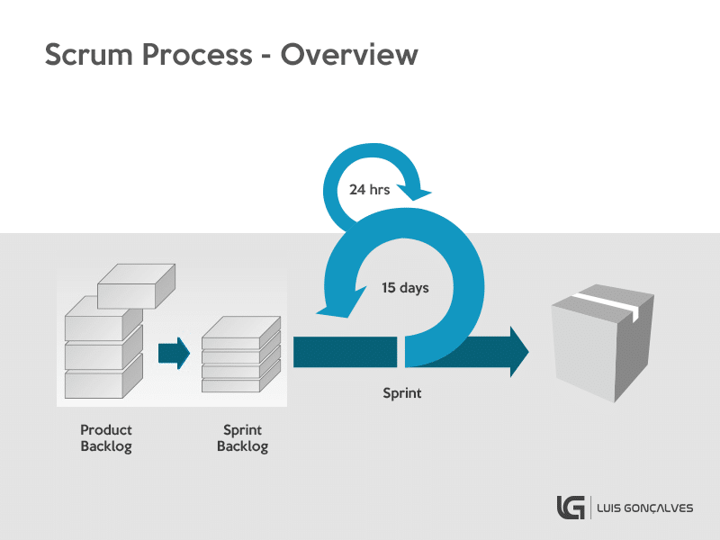

Para este proyecto se usara la metodologia “Scrum”, la cual es una metodología de desarrollo iterativa que cubre las falencias de los modelos tradicionales, como lo son “cascada” entre otros.

La metodología Scrum dice que debe haber un mínimo de 5 personas, las cuales tienen roles definidos, estos roles serian:

-Scrum Master

-Product Owner

-3 personas destinadas al área técnica o de desarrollo

Scrum, está dividido en pequeñas fases de trabajo con un tiempo específico llamados “Sprints”, los cuales tienen tiempos específicos de entrega no mayores a 1 mes donde las entregas se deben completar justo en la fecha límite, en el caso de no entregar todas las tareas en el tiempo adecuado, las tareas pendientes se agregan al siguiente Sprint para ser completadas en ese periodo de tiempo.

Esta metodología tiene un proceso de 5 procesos las cuales son:

-Inicio

-Planeación y Estimación(iterativo)

-Implementación(iterativo)

-Revisión y Retrospectiva(iterativo)

-Liberación

En este proyecto el Scrum Master y a la vez Product Owner sera el integrante Marcelo Letelier Palomares y Stakeholder Daniel Paredes Acevedo y para el area tecnica Nicolas Maza Cerda y Alejandro Crisostomo Rojas aun que cabe destacar que todos los integrantes se ayudaran y colaboraran en conjunto cuando sea necesario.

Se escogio esta metodologia porque el desarrollo de este proyecto sera de forma incremental y evolutiva, manteniendo el contacto con el cliente en cada sprint, tambien se opto por esta metodologia porque fomenta el trabajo en equipos y todos los participantes quieren participar tanto en la toma de decisiones como los diseños que implementaremos.